首先, 在官网中下载, 网址<https://download.qt.io/official_releases/qt/>

<http://download.qt.io/archive/qt/>

前一个是官方版本, 后一个是测试版本

也可以在推荐的网盘下载, 优先采用版本5.12.11

下载完成后, 安装软件.

下面展示的是Windows 10 下面安装 Qt5.12.11

## 如果你是qt5.12.11 的版本

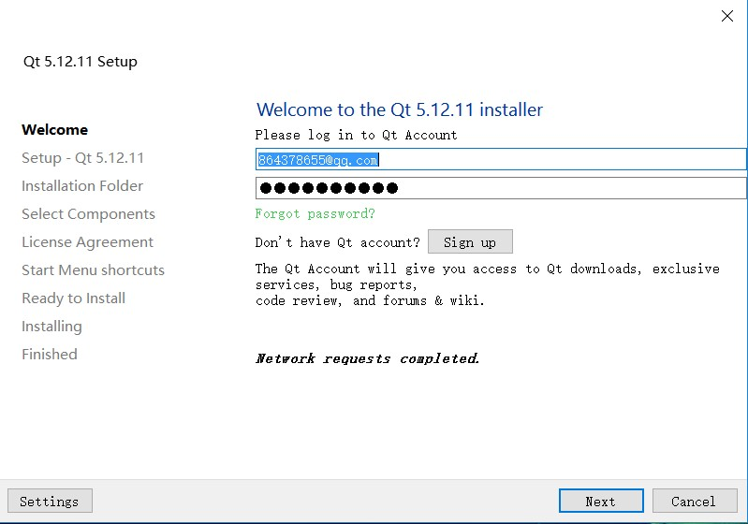

新版本加入验证, 在官网上注账号, 进入官网 [www.qt.io](http://www.qt.io) 然后, 点击头像进行注册



注册需要使用邮箱, 注册完成后, 需要邮箱验证.

然后使用注册好的账号输入到安装程序中, 然后下一步

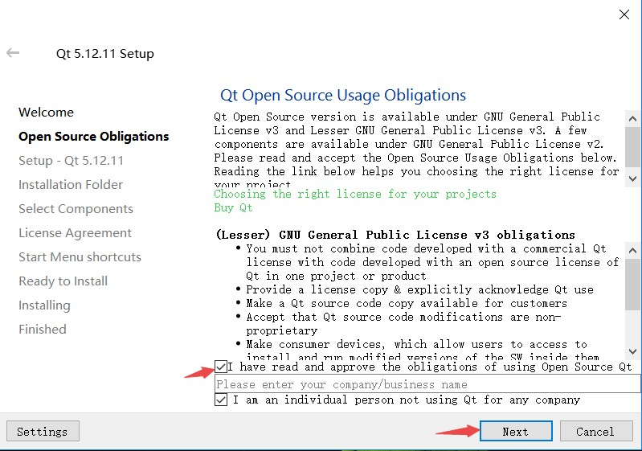

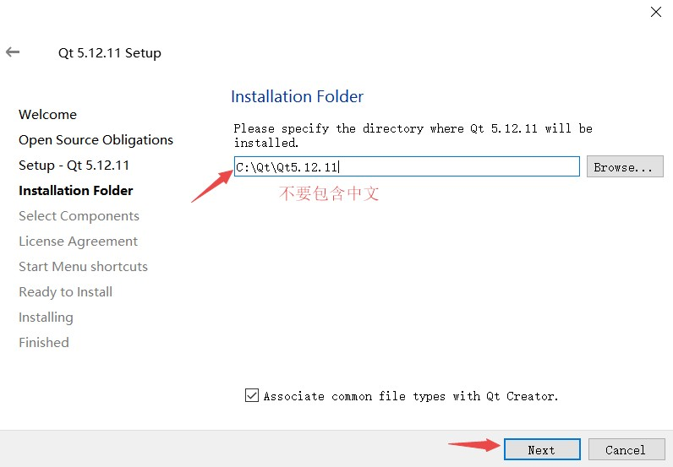

这里注意路径, 不能是中文, 然后另外找的路径, 需要创建一个类似名为qt5.12的文件夹, 不然会装的乱七八糟.

### 注意重点内容

### 注意重点内容

### 注意重点内容

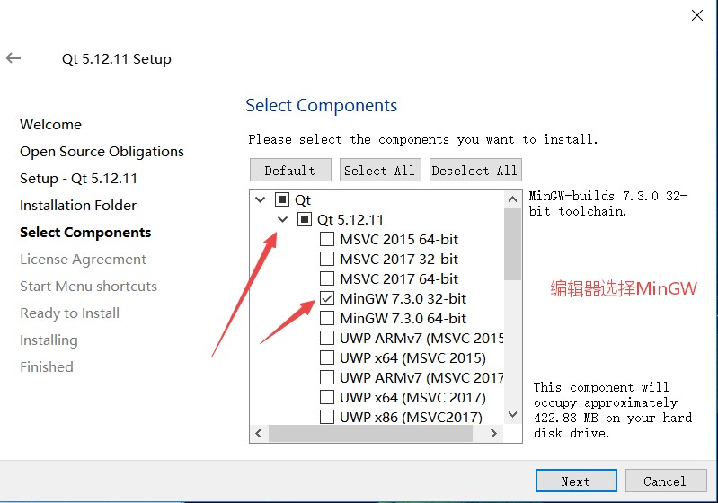

**别着急点**

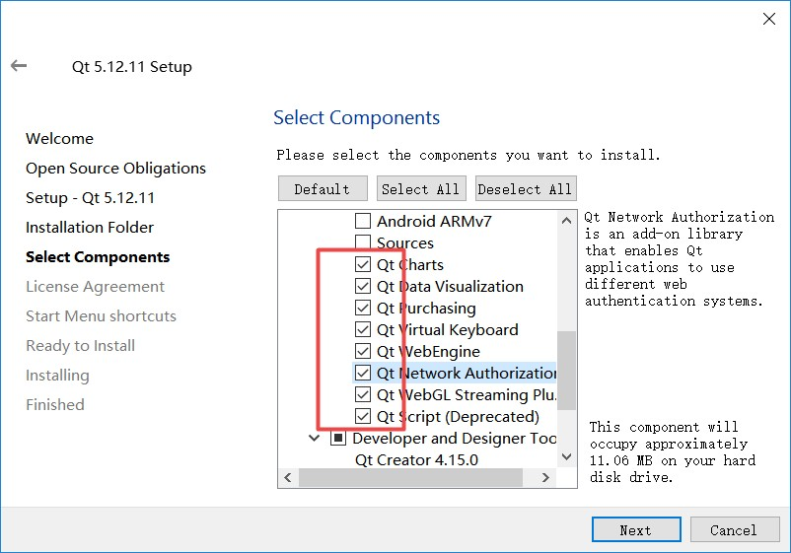

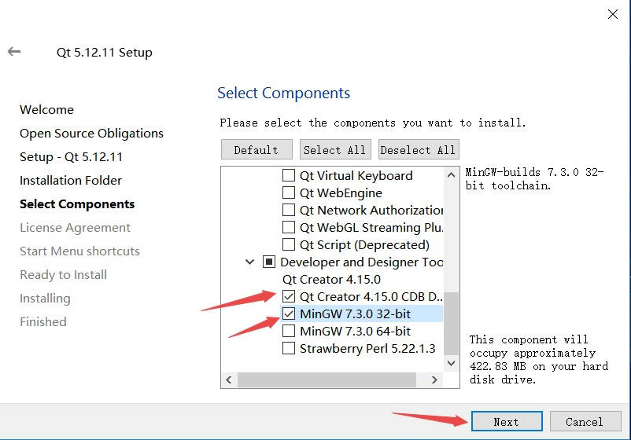

然后下面选择的内容如图示中介绍, 选择qt控件和qt开发的IDE.

下一步安装.

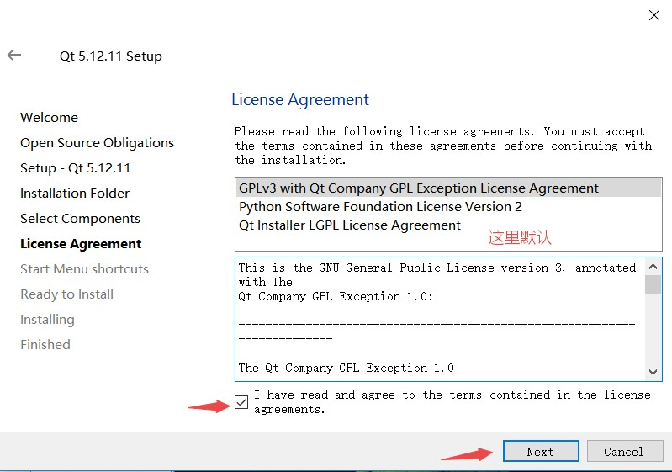

**下面就都选择默认了**

安装完成后, 点击 Qt Creator 4.15.0 打开开发软件.